**SIXTH GRADE (6°) “OCCUPATIONS”**

**Asignatura:** Inglés  **Curso:** Sexto

**Fecha:** semana del 10 al 21 de Agosto, 2020  **Docente:** Paula Sepúlveda Millán

**Nombre del Alumno:** _____________________________________

**I.- Objetivo de Aprendizaje:** OA2 Identi­ficar en los textos escuchados: información especí­fica al responder preguntas de información (Who? Where? When?) asociadas a personas, lugares. OA5 Leer y demostrar comprensión de textos adaptados y auténticos simples, no literarios, que contengan palabras de uso frecuente al describir personas y acciones y cómo estas se realizan. OA 9 Organizar información, releer, usar el texto leído como modelo para la expresión escrita.

**II.- Contenido:** “Occupations” Where do they work? ¿Dónde trabajan?

**III.- Objetivo de la clase**: responder preguntas al asociar imagen-palabra asociadas a personas con sus lugares de trabajo, desarrollando guía siguiendo modelo enseñado por profesora y observando un video temático

**IV.- Indicaciones generales:** leer atentamente las instrucciones,

* Cada una de los trabajos son evaluados en los plazos establecidos.

* Favor no olvidar poner nombre y apellido a sus tareas

* utilizar diccionario de Inglés y/o traductor Google

**V.- Actividad a desarrollar:**

A) Observar el siguiente link: <https://www.youtube.com/watch?v=JhJur1ob2s8>

**Vocabulary:** She: Ella He: Él

Teacher: Profesor/a Barber: Barbero/a Doctor

Cashier: cajera/o Baker: Panadero/a Chef / cook

Firefighter: bombera/o Florist

B) En la siguiente imagen asocia vocabulario que contiene ocupaciones/oficios y sus respectivos lugares de trabajo.

Responde siguiendo el modelo en el video y como muestra la ficha de más abajo, por ejemplo:

1. Where does the Doctor work? The Doctor **works** at a hospital (ojo aquí el verbo lleva “s”)

(¿Dónde trabaja el Doctor? El Doctor trabaja en el hospital)

1. Where does the Pilot work? _______________________________________________
2. Where does the Cashier work? _______________________________________________
3. Where does the Mechanic work? _______________________________________________
4. Where does the Scientist work? _______________________________________________

**VI.-** **Retroalimentación:** revisión de guías y retroalimentación (aclaración de dudas) por medio de correo institucional, vía WhatsApp y en clases on-line en los plazos y fechas establecidos.

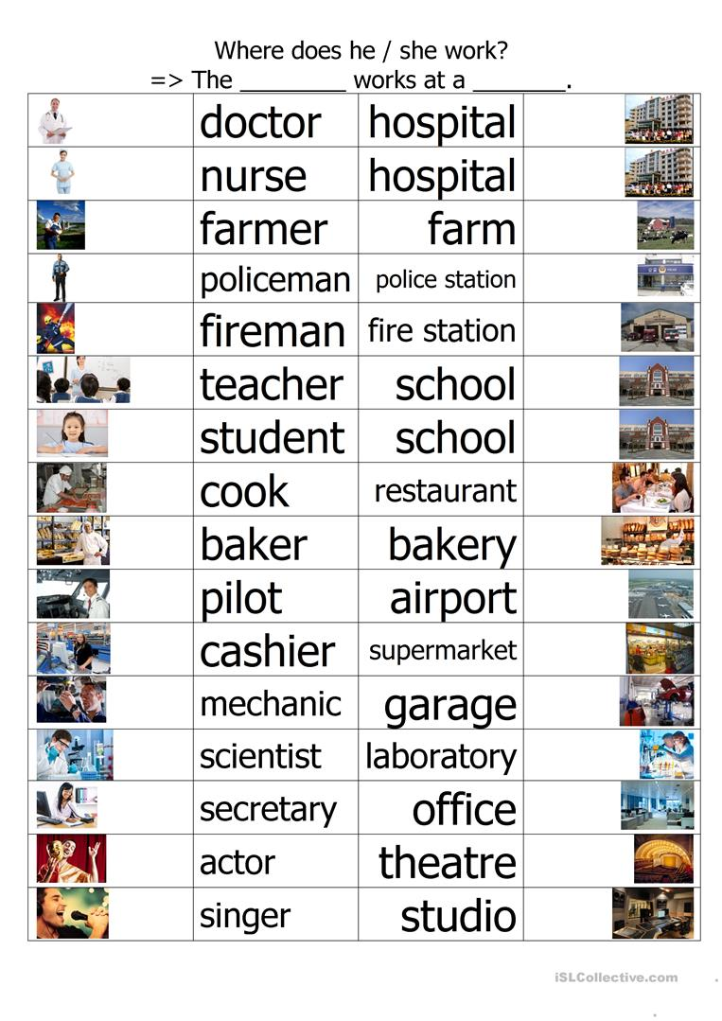

**VI.-** **Retroalimentación:** revisión de guías y retroalimentación (aclaración de dudas) por medio de correo institucional, vía WhatsApp y en clases on-line en los plazos y fechas establecidos.

**Ticket de salida:** desarrolla una pregunta con su respectiva respuesta asociado a los oficios y su lugar de trabajo siguiendo el ejemplo enseñado en la presente guía y clase:

Ejemplo: Where does the Actor work? The Singer Works a theatre

1. ¿W________________________________________? ________________________________________

**VII.- Fecha de envío:** recepción y entrega de las guías los días miércoles 12 y 19 de Agosto en el colegio



**VIII.- Cómo y/o donde enviar:** vía correo electrónico (capturar imagen en celular y /o escanear) a: [paula.sepulveda@colegio-reneschneider.cl](mailto:paula.sepulveda@colegio-reneschneider.cl) hasta el día 21 de Agosto.